POLSKI ZWIĄZEK GŁUCHYCH
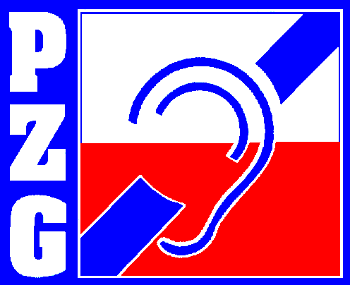

ODDZIAŁ OPOLSKI
KOŁO TERENOWE W OPOLU
45-068 Opole * ul. 1 Maja 21 * tel./fax: 077/ 454 35 87
www.pzgopole.pl

ZAWIADOMIENIE

Zarząd Koła Polskiego Związku Głuchych w .Opolu zawiadamia, że zgodnie ze Statutem PZG upływa termin kadencji naszego Zarządu i w związku z tym w dniu 23.10.2021. o godz. 10,00 (termin I) lub o godzinie 10.30 (termin II) odbędzie się Walne Zebranie Sprawozdawczo – Wyborcze w siedzibie Centrum Dialogu Obywatelskiego w Opolu, ul. Damrota 1.

Porządek obrad :
- Otwarcie Walnego Zebrania.
- Wybór Prezydium Zebrania (przewodniczący, sekretarz).
- Przyjęcie porządku obrad.
- Wybór Komisji Walnego Zebrania : mandatowej, wyborczej, wnioskowej.
- Sprawozdania: Zarządu Koła i Komisji Rewizyjnej za okres kadencji oraz realizacji uchwał i wniosków.
- Stwierdzenie prawomocności Walnego Zebrania – sprawozdanie Komisji Mandatowej.
- Dyskusja.
- Udzielenie na wniosek Komisji Rewizyjnej absolutorium ustępującemu Zarządowi Koła.
- Przedstawienie przez Komisję Wyborczą proponowanej listy kandydatów do Zarządu, Komisji Rewizyjnej i delegatów na XV Zjazd Delegatów Oddziału PZG.
- Wybór Komisji Skrutacyjnej.
- Wybory.
- Dyskusja c.d. lub przerwa w obradach.
- Ogłoszenie wyników wyborów – ukonstytuowanie się nowo wybranych władz Koła.
- Podjęcie uchwał.
- Zakończenie obrad Walnego Zebrania.

UWAGA:
W zebraniu sprawozdawczo-wyborczym mają prawo uczestniczyć członkowie PZG z opłaconymi składkami za rok 2021.

Za Zarząd KT

Jacek Krajewski

Prezes Zarządu

Koła Terenowego PG w Opolu

